漕桥小学 “大家访”活动记录表（2021.3）
学校： 常州市武进区漕桥小学
教师姓名 | 朱叶平 | 班级 |  | 四（3）
家长姓名 | 赵春静 |  | 学生姓名 | 高之焱
家访时间 | 2021.4.26 |  | 家访形式 | 上门家访
家庭详细住址 | 雪堰镇江南石材市场冀中石业北区一号 |  | 联系电话 | 18796948658
学生情况（包括学生在校情况，家庭情况等） | 在校学习认真，是老师的小助手。上课专心，积极回答问题。学习上需要巧劲，特别是语文阅读要讲究方法。  在家比较文静，懂事，学习自主性强。
家访  过程  详细  记录 | 上门后与孩子父母了解孩子在家情况。家里父母做石材生意，孩子的学习自主性高，阅读、作业都能自主完成。  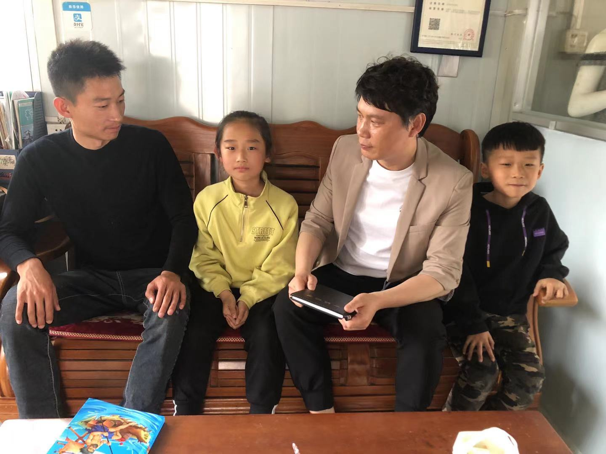  教师汇报了在学校孩子的学习与生活情况。孩子在校学习自觉， 作业认真，上课专注。学习上要更注重方法的运用，不明白的可以主动请教老师。
家长  诉求 | 学校老师都很负责，没有其他诉求。

家长签名：赵春静

